EXERCÍCIOS DE FIXAÇÃO

- Cite quais são os vasos da base do coração e sua relação com a respectiva câmara cardíaca.

- Na visão superior do coração, identifique pelos números 1 a 4 as respectivas valvas cardíacas e pelas letras A, B e C, os principais vasos arteriais e venosos do coração.
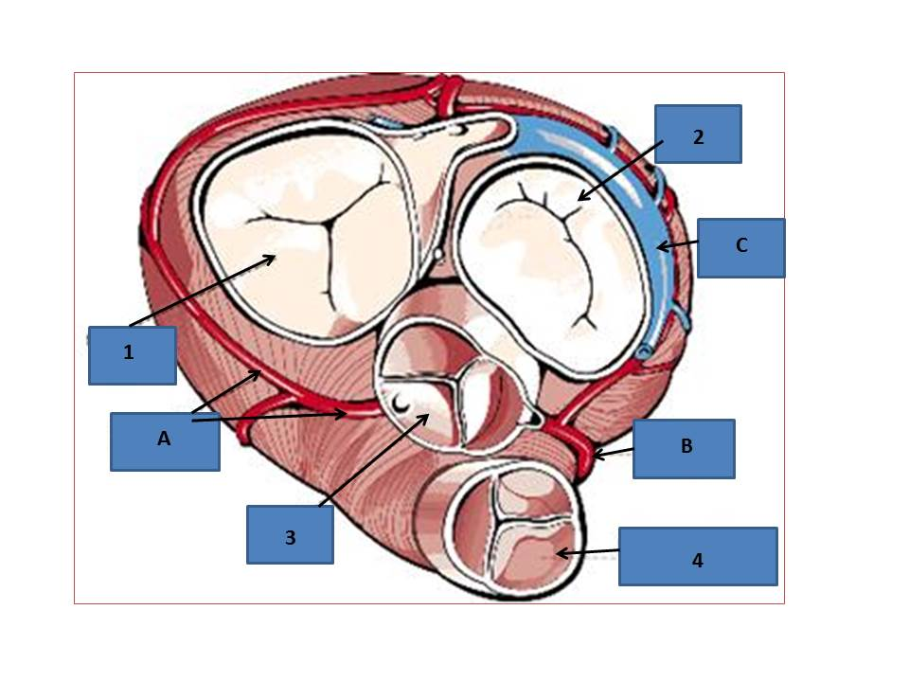

- No esquema abaixo do coração, identifique os vasos sanguíneos numerados de 1 a 3 e as valvas cardíacas identificadas pelas letras a e b. Explique a partir da cor azul no esquema, o que está ocorrendo e a importância das valvas cardíacas a e b nessa explicação.

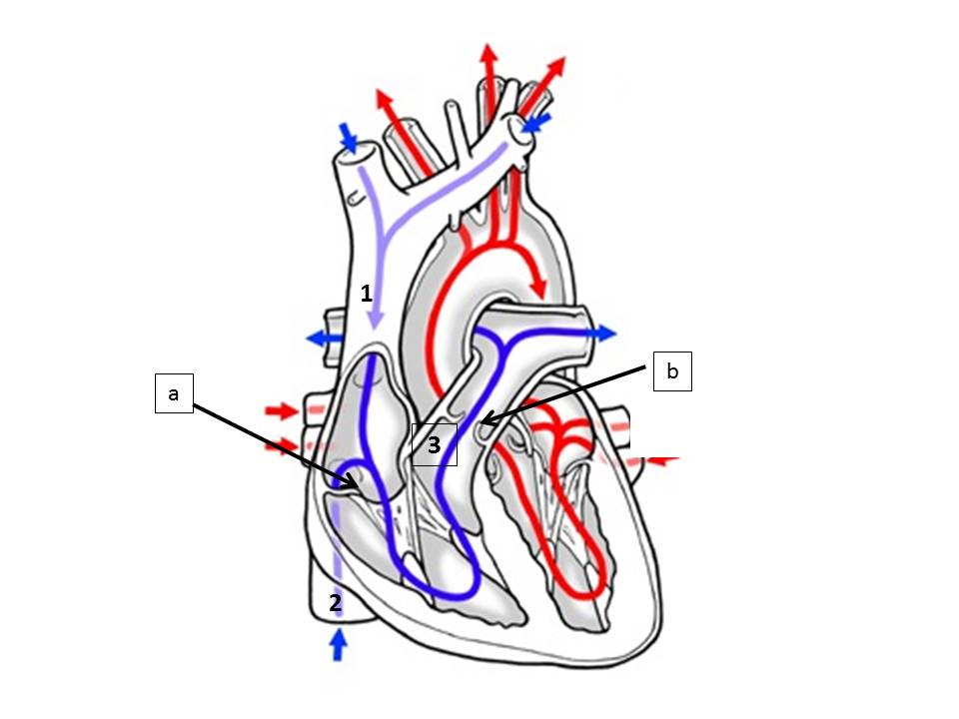

- Identifique a estrutura anatômica apontada pelas setas nos 3 ossos. Descreva sua importância.

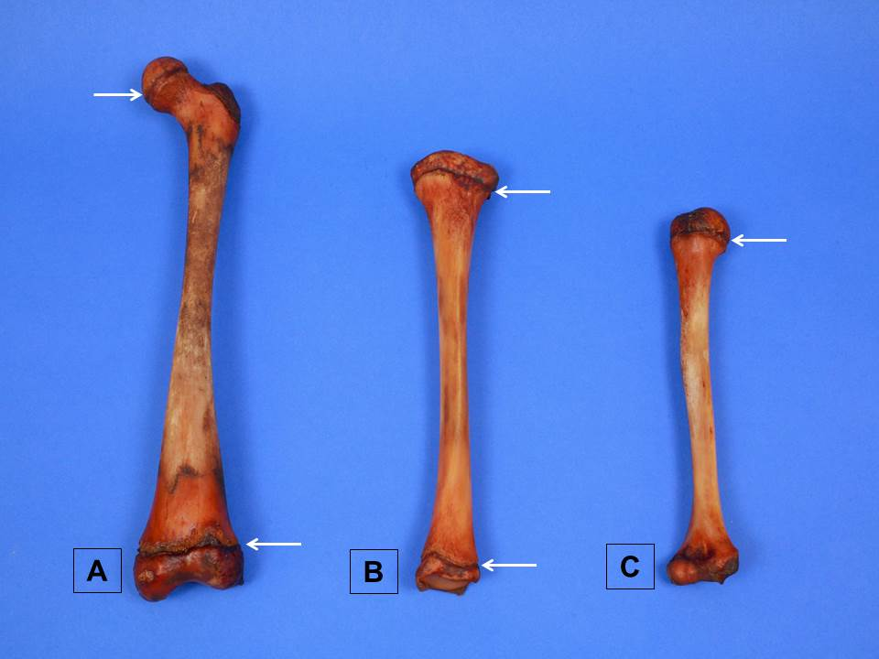

- Identifique no crânio os ossos apontados e classifique esses ossos.

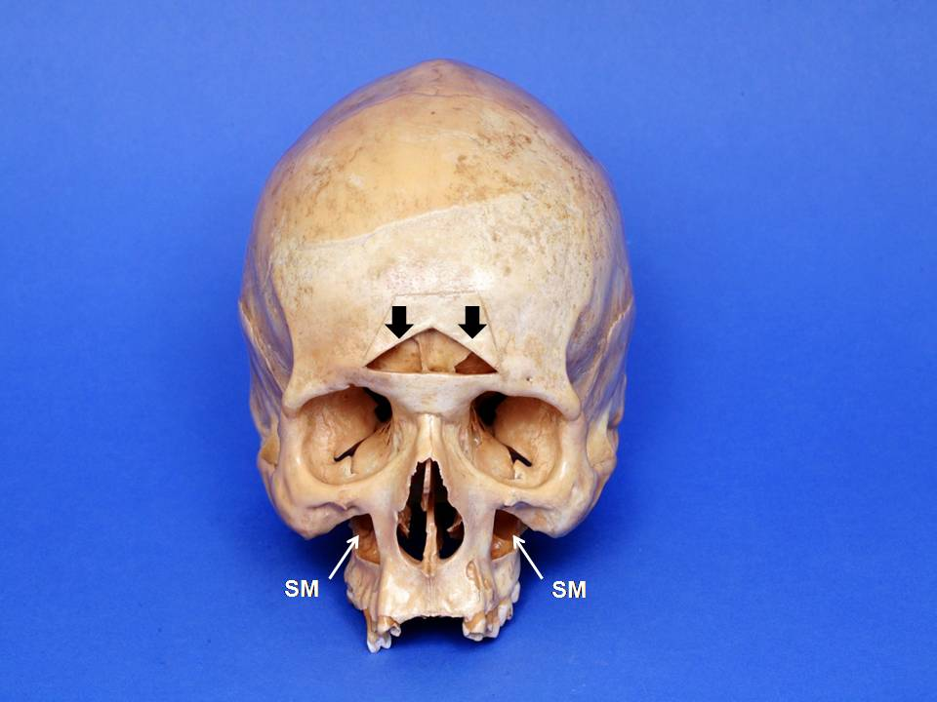

- Identifique os ossos reparados e classifique-os.

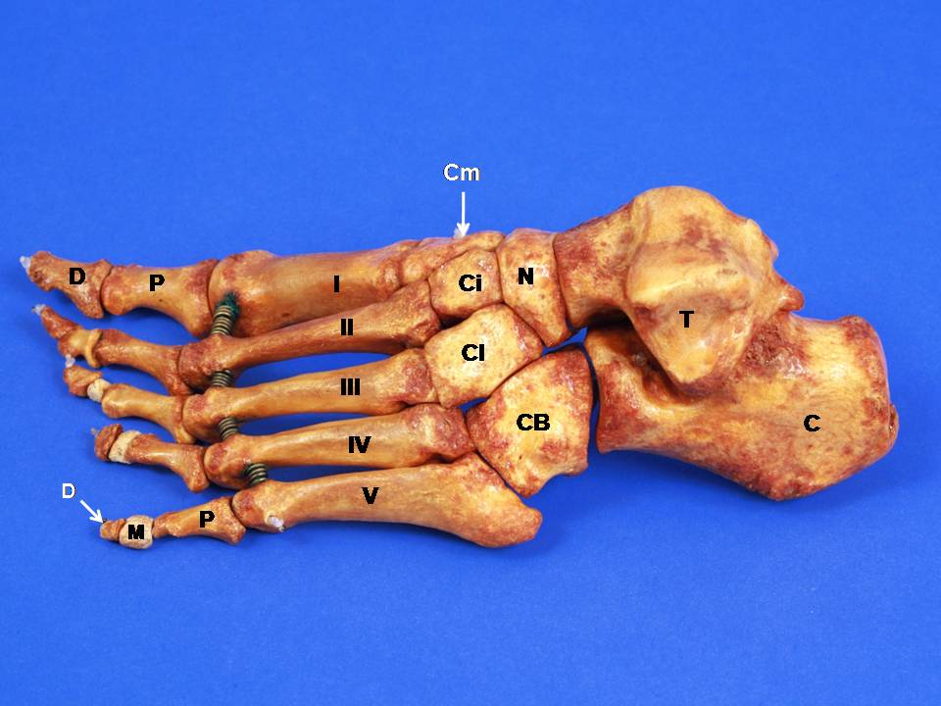

- Identifique o plano de secção e o respectivo princípio de construção formado.

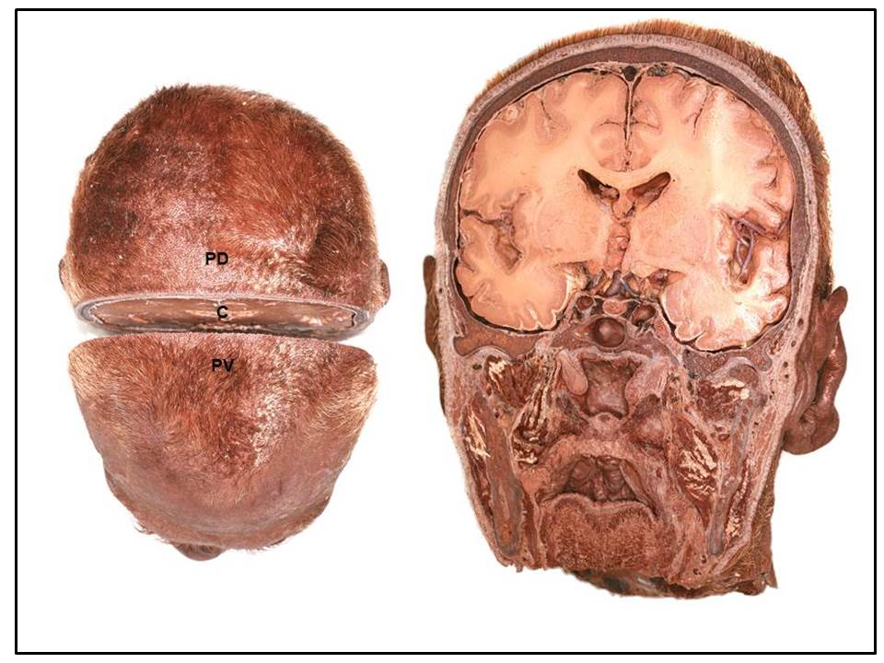

- Classifique a articulação apontada. Entre quais estruturas se localiza?

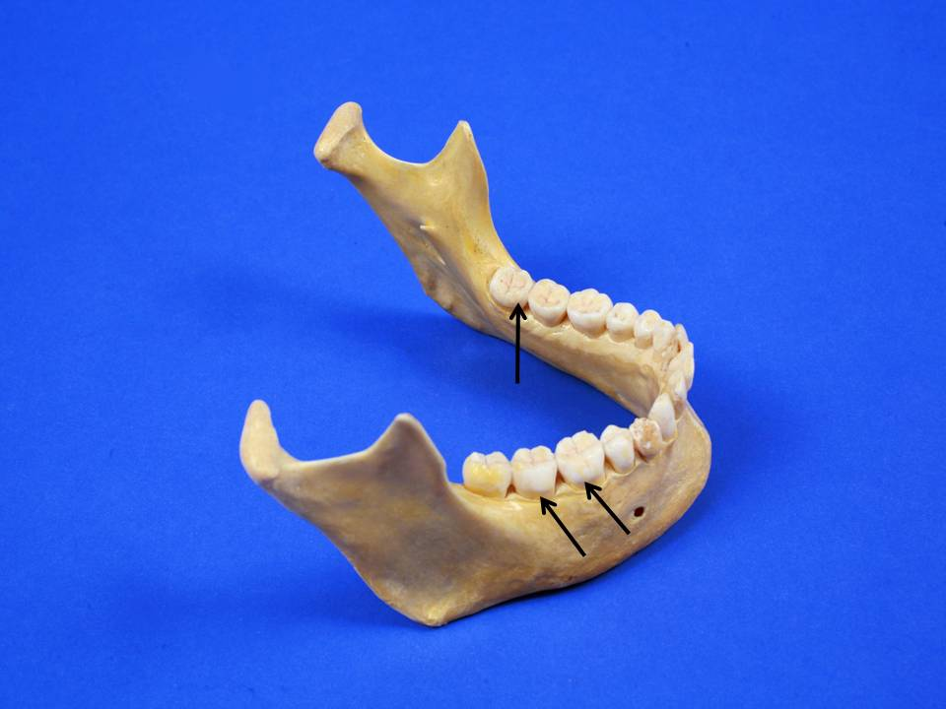

- Identifique as estruturas apontadas. nos dedos pelas 3 setas brancas. Qual sua importância?
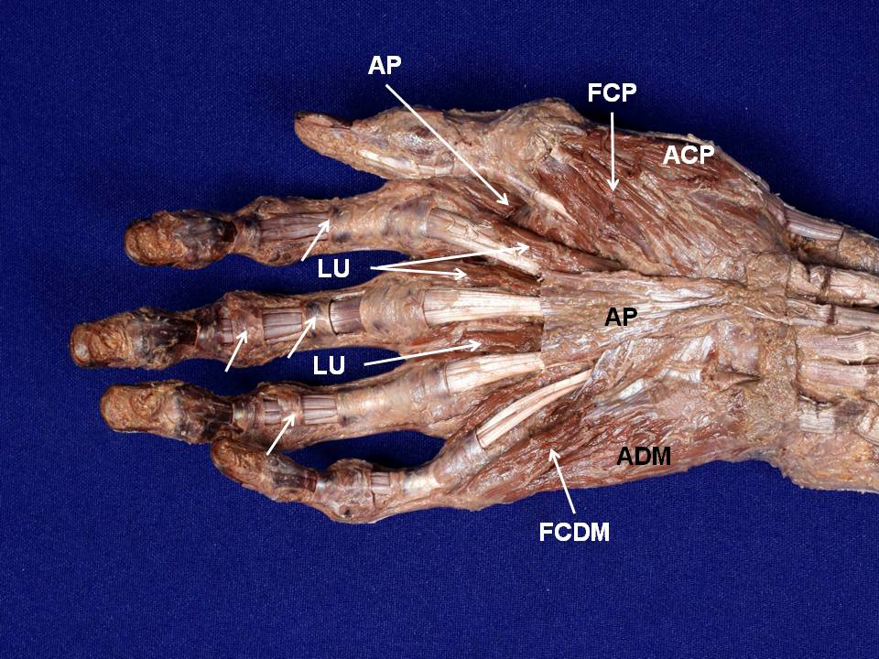

- Qual a estrutura identificada na imagem pela sigla RE? Qual sua importância?

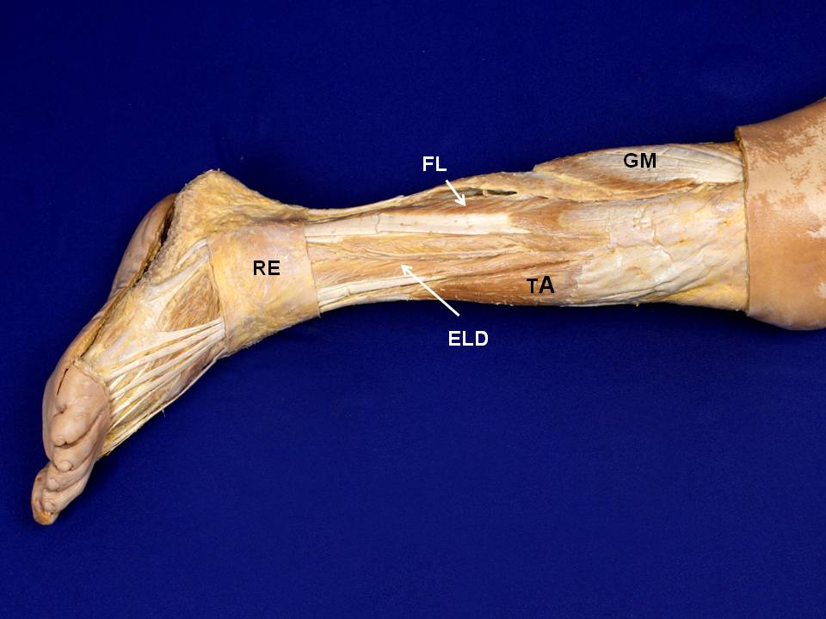

- Identifique as estruturas na imagem do corte transversal de um músculo estriado esquelético.

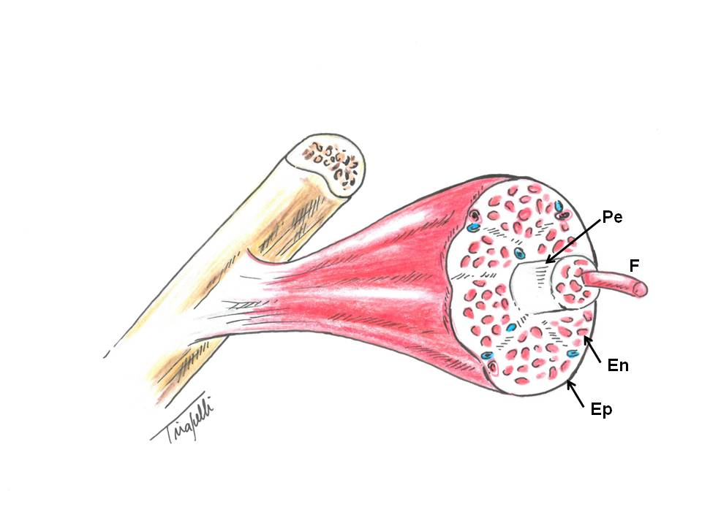

- Na imagem abaixo identifique os tipos de articulações representadas. O que difere.esses dois tipos de articulações?

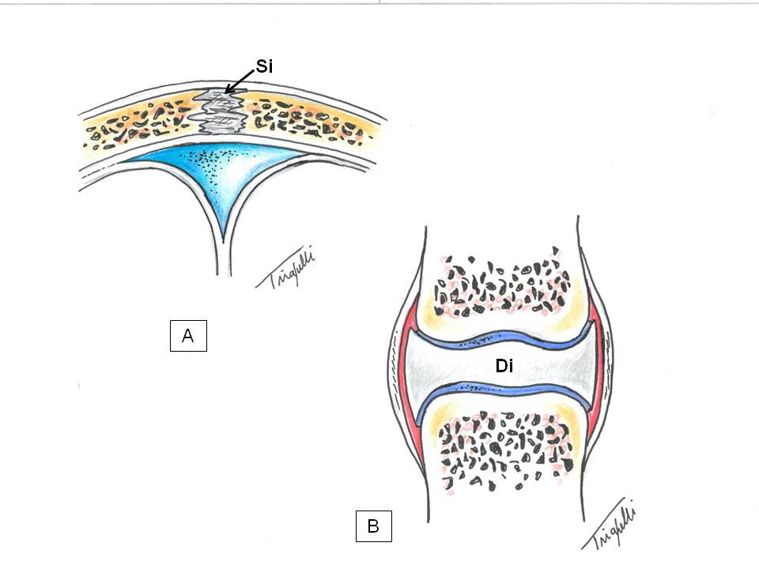

- Na imagem explique o está representado na cor verde. Quais suas funções

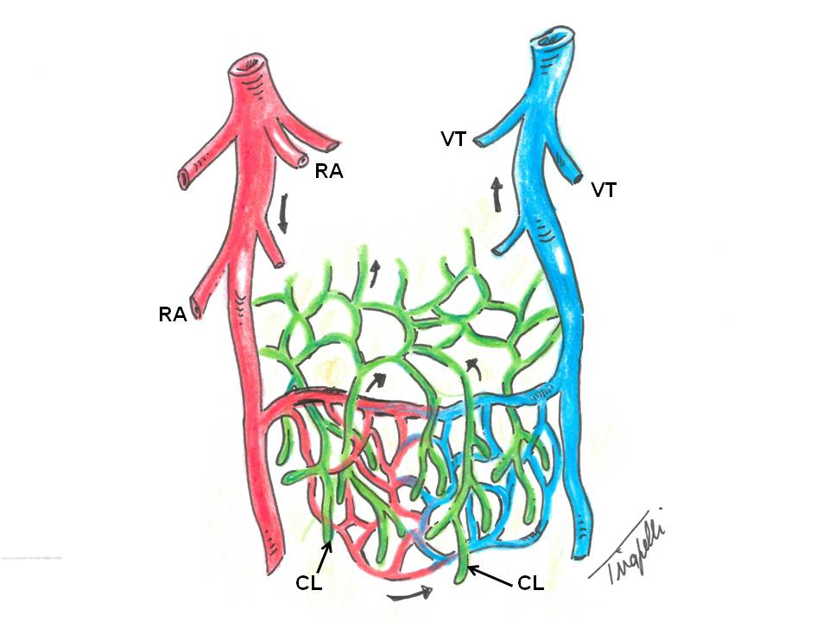

- Como um dos órgãos anexos do sistema circulatório, defina tonsilas, cite quais são e qual sua principal função.
